Муниципальное бюджетное общеобразовательное учреждение
Костомукшского городского округа «СОШ №2 им.А.С. Пушкина»

Импортные и отечественные газированные напитки

Выполнил ученик 4А класса:
Лиукконен Захар
Руководители: Лиукконен Н.В, учитель химии,

Г. Костомукша
2021 г

Введение

Многие ребята любят газированную воду. Я тоже иногда пью газированные напитки. Мне данная тема показалась интересной и я захотел больше узнать о них.
Актуальность темы: Я часто вижу в магазинах целые полки с различными газированными напитками. Также на праздниках я и мои друзья и знакомые любят пить газировку. Часто мы слышим от взрослых о вреде таких напитков для нашего организма. Но наши родители в детстве тоже пили газировки. Мне стало интересно, а действительно ли газировка вредна для моего организма? А какие газированные напитки импортные или отечественные менее вредны?
Цель исследования: Выяснить как влияют импортные и отечественные газированные напитки на организм.
Задачи исследования:
- изучить литературные источники по данной теме.
- провести анкетирование.
- изучить состав газированных напитков.
- провести опыты с различными марками газированной воды.
Объект исследования: газированные напитки
Предмет исследования: влияние газированных напитков на организм человека.
Методы исследования: анализ литературы и интернет-источников по данной теме; описательный метод (наблюдение, классификация, обобщение); анкетирование, эксперименты.
Гипотеза: Импортные газированные напитки не вреднее отечественных газированных напитков.
Глава 1. Теоретическая часть
1.1 История возникновения газированных напитков
Идея производства газированной воды возникла давно. Своим происхождением она обязана обычной минеральной воде. Естественно, газированная вода из источников всегда вызывала восторг: ее было интересно пить – она приятно щекотала нос, а купание в ней было верхом блаженства. Когда ученые 18 века обнаружили, что причина этих забавных пузырьков – углекислый газ, то стали предпринимать попытки искусственно газировать воду, и – главное! – сохранять в ней пузырьки. В 1767 году английскому химику Джозефу Пристли удалось изобрести газированную воду. В 1772 году Пристли продемонстрировал свое изобретение в Лондоне. В 1810 году в Америке был зарегистрирован патент «на средства массового изготовления имитированных минеральных вод» (патент – это документ, подтверждающий право собственности ).
А в 1832 году был изобретен первый автомат для продажи газировки. Кстати, первый аппарат, торгующий водой, появился еще двадцать один век тому назад в Египте. Его изобрел Герон Александрийский. В том устройстве тяжелая бронзовая монетка падала на рычаг. Рычаг под давлением открывал пробку-клапан, и в подставленную посуду выливалась порция воды. Это нас особенно поразило и удивило!
В дальнейшем в дело включились новые изобретатели: они усовершенствовали процесс смешивания сиропа и газированной воды, наладили контроль за качеством продукции, а также создали фирменные упаковки – вначале стеклянные, затем пластмассовые и бумажные. Так появились самые популярные марки.
Первыми марками газировки, выпущенными в Америке, стали:
Coca-cola, Pepsi, Fanta. Sprite.
В СССР первыми стали: Байкал, Буратино, Тархун.
1.2 Состав газированных напитков

В составе газированных напитков нет каких-то экстраординарных ингредиентов. В их состав, как правило, входит вода, сахар, подсластители, подкислители, углекислый газ, красители, ароматическая композиция. Главный элемент напитков — вода, ее содержится до 85 — 99%. Поэтому от качества самой воды зависит и качество самого напитка. Крупные производители следят за качеством и стараются добиться высококачественной очистки. Чем надежнее производитель, тем спокойнее можно быть за состав воды в напитках. Безопаснее отдавать предпочтение проверенным известным маркам. Содержание сахара, как правило, невысоко — около 10%. Примерно столько же в сладком чае, соках и сладких нектарах. Как бы ни говорили о вреде сахара, организму нужны легкоусвояемые углеводы. Сахароза и фруктоза входят в состав фруктов и соков, они дают организму энергию. И если не злоупотреблять сахаром, то никакого вреда от сладких напитков не будет. Достаточно 60 — 80 гр. сахара в день.

Углекислый газ входит в состав многих газированных напитков — минеральной воды, кваса, шипучих вин. То количество углекислоты, которое содержится в напитках (6 -8 гр. в литре), для здорового человека абсолютно безвредно. Консерванты необходимы, чтобы не допустить развития микроорганизмов в продуктах и напитках. Они не дают развиваться токсинам, увеличивают срок годности напитка. Иногда консерванты и вовсе не используются, если производитель гарантирует необходимый уровень обработки на всех стадиях производства. Для придания напиткам кисловатого вкуса добавляют лимонную или ортофосфорную кислоту. Их кислотность не превышает физиологическую норму и для здоровых людей не несет угрозы здоровью. Не рекомендуются они при заболеваниях желудочно-кишечного тракта. Но при проблемах с ЖКХ есть и другие ограничения в питании. Красители
Многие производители стараются не использовать искусственные красители. Например, темные цвет напиткам типа Байкала, Колы придает сахарный колер (жженый сахар). При карамелизации сахара он приобретает темный цвет. Другой распространенный натуральный краситель — бета-каротин. Он содержится в моркови и окрашивает жидкость в приятный желтовато-оранжевый цвет.
В целях уменьшения калорийности в напитки добавляют подсластители — цикламовую кислоту, цикламаты и другие искусственные подсластители. Они придают напиткам сладкий вкус. Любые газированные напитки нужно пить умеренно. Ограничьте их употребление. Производители об этом не предупреждают, но неумеренность может вызвать проблемы со здоровьем.
Глава 2. Исследование
2.1 Анкетирование

Цель: Изучить мнение одноклассников по теме проектов.

В анкетировании приняло участие 21 человек (ученики 4А класса МБОУ КГО «СОШ №2 им.А.С.Пушкина» (анкета приложение 1, диаграммы приложение 2)
Самые популярные напитки в классе это чай и вода без газов. Самые популярные газированные напитки в классе Fanta, Mirinda, Тархун. Негазированную воду выбрали больше всего. Большинство проголосовали моих одноклассников считают газированные напитки вредными. Мои одноклассники очень редко пьют газировку. После газировки большая часть моих одноклассников чувствует жажду. Родители разрешают пить газировку большей части класса. Самыми вредными компонентами газировки одноклассники назвали красители и сахар.
2. Практическая часть
Для мои исследований я вместе с мамой купил газированные напитки: Байкал, Лимонад, Дюшес, Тархун, Квас Очаковский, газированную воду Minerale Originale, Coca-cola, Pepsi, Fanta. Sprite.
Исследование 1: Изучение состава газированных напитков.
Анализ этикеток на бутылках. Приложение 1.
Самая калорийная газировка – Pepsi и Тархун, больше всего сахаров в Pepsi и Тархуне (суточная норма сахара в день 60-80 г). Пить газировку можно, но немного. Краситель в газированных водах используют сахарный колер (безопасный), кроме Тархуна. Регулятор кислотности в газировках в основном только один и безопасный, кроме Fanta (3 вещества) и Тархуна.
Исследование 2: Изучение кислотности напитков
С помощью датчика pH от химической цифровой лаборатории измерил показатели кислотности. Приложение 2 (таблица 1).
Самыми кислыми газировками являются Pepsi и Coca-Cola (в них регуляторами кислотности является Е338 –ортофосфорная кислота). Газы не влияли на уровень кислотности во всех напитках, кроме обычной газированной воды. Она после выхода всех газов стала обычной водой.
Исследование 3: Опыт с куриным мясом
Я исследовал какой напиток лучше сохранит кусочек мяса из-за большого содержания консервантов в составе. Приложение 2 (таблица 2).
Через неделю кусочки мяса распались, значит в напитках мало консервантов. В 4 напитках даже появилась плесень. Это значит, что открытые напитки надо не очень долго хранить и они могут испортиться.
Исследование 4: Опыт с белком куриного яйца.
Я изучил какой напитки могут влиять на разные продукты, если пищу запивать газировкой во время еды. Приложение 2. (Таблица 3)
Яичный белок сразу свернулся. Через сутки почти растворился. Не рекомендую запивать газировкой продукты с содержанием белка.
Исследование 5: Опыт со яичной скорлупой.
Я изучил какой напитки могут влиять на эмаль зубов. Для этого взял для опыта скорлупу яйца (она по составу похожа на эмаль зубов) и поместил её в газировку.
Приложение 2 (таблица 4).
Многие напитки содержат красители, которые могут изменить цвет зубов (Coca-Cola, Fanta, Тархун, Байкал, Квас). Их не рекомендую пить без трубочки. На прочность скорлупы (и на зубы тоже) газировка не повлияла. Она осталась твердой.
Исследование 6: Опыт с яблоком.
Я изучил какой напитки могут влиять на разные продукты, если пищу запивать газировкой во время еды. Приложение 2 (таблица 5).
Фрукты лучше не запивать газировкой, т.к. образуется еще больше газов. Яблоко через неделю распалось, значит в напитках немного консервантов и яблоки переварятся в нашей пищеварительной системе. Во всех напитках появилась плесень, кроме Тархуна и мало в Лимонаде.
Исследование 7: Опыт с молоком.
Приложение 2 (таблица 6).
Молоко сразу свернулось, когда налили газировку. Значит не рекомендуется молоко сочетать с газированными напитками.
Заключение
В ходе выполнения своего проекта я изучил и сравнил импортные и отечественные газированные напитки. В результате моих исследований я могу сделать вывод, что отечественные напитки не безвреднее импортных. Тархун по разным критериям (содержание красителей, сахаров, регуляторов кислотности) даже оказался вреднее Pepsi, Coca-Cola, Fanta.
Современные напитки производят используя безопасные вещества. Если их пить немного, то вреда не будет. Не советую сочетать газировку и фрукты, молоко. Лучше пить через трубочку. А так как все газированные напитки содержат углекислый газ и регуляторы кислотности, то людям с болезнями пищеварительной системы их пить нельзя.
Список литературы
- https://bezdietu.ru/sostav-gazirovannyih-napitkov - сайт здоровье и питание
- https://www.sites.google.com/site/gaznapitkiru/cover-page/video - всё о газированных напитках

Приложение 1
 | Pepsi | Coca-cola | Fanta | Sprite | Газирвода | Тархун | Лимонад | Байкал | Дюшес | Квас
Сахар (граммы на 100 мл) | 11,2 | 10,6 | 8 | 4,5 | 0 | 11,1 | 11,1 | 10 | 1,11 | 6,5
Энергит. ценность  на 100 мл (кДж) | 191 | 176 | 138 | 80 | 0 | 188 | 185 | 170 | 163 | 140
Краситель | Е150d | Е150d | каротины | нет | нет | E102  E133 | Е150d | Е150d | Е150d | Е150d
Е150d- сахарный колер Е160а – каротин E133 - триарилметановый краситель E102 - Тартразин
Регулятор кислотности | Е338 | Е338 | E330 E296 Е576 | Е331 | нет | E260 | E330 | E330 | Е331 | Нет
Е338 –ортофосфорная кислота E330 — лимонная кислота E296 – яблочная кислота
Е576 – глюконат натрия Е331 – цитрат натрия E260 - уксусная кислота

Приложение 2
Анкета
- Какие напитки вы чаще всего пьете (можно выбрать несколько ответов)?
А) чай Б) воду без газов В) газированную воду Г) кофе
Д) сок Е) газированные сладкие напитки Ж) компот З) кисель
- Какие газированные напитки вы предпочитаете (можно выбрать несколько ответов)?
А) Coca-cola Б) Pepsi В) Fanta Д) Mirinda Е) Sprite Ж) 7-UP
З) Тархун И) газированная вода К) Байкал Л) квас М) свой вариант
- Какую воду вы предпочитаете пить (выбрать ОДИН ответ)?
А) газированную воду Б) негазированную воду
- Считаете ли вы газированные, сладкие напитки вредными?
А) да Б) нет
- Как часто вы употребляете газированные, сладкие напитки?
А) каждый день Б) один раз в неделю В) несколько раз в неделю Г) раз в месяц Д) очень редко
- Испытываете ли вы после употребления газированных сладких напитков следующие симптомы:
А) чувство жажды Б) чувство вздутия в животе
В) аллергическая реакция (сыпь, зуд, чихание и т.д.)
Г) покраснение на коже
- Разрешают ли вам родители пить газированные напитки?
А) да Б) нет
- Какой компонент в газированных напитках вы считаете самым вредным (можно выбрать несколько ответов)?
А) пузырьки газа Б) красители В) ароматизаторы Г) кофеин Д) сахар Е) заменители сахара Ж) лимонная кислота
Приложение 3
Таблица 1. «Изучение кислотности напитков»
 | Pepsi | Coca-cola | Fanta | Sprite | Газированная вода | Тархун | лимонад | Байкал | Дюшес | Квас
Сразу после открытия | 2,2 | 2,19 | 2,55 | 2,77 | 4,9 | 2,63 | 2,69 | 2,75 | 2,7 | 3,16
Через сутки | 2,3 | 2,23 | 2,61 | 2,77 | 7,54 | 2,72 | 2,68 | 2,77 | 2,6 | 3,26

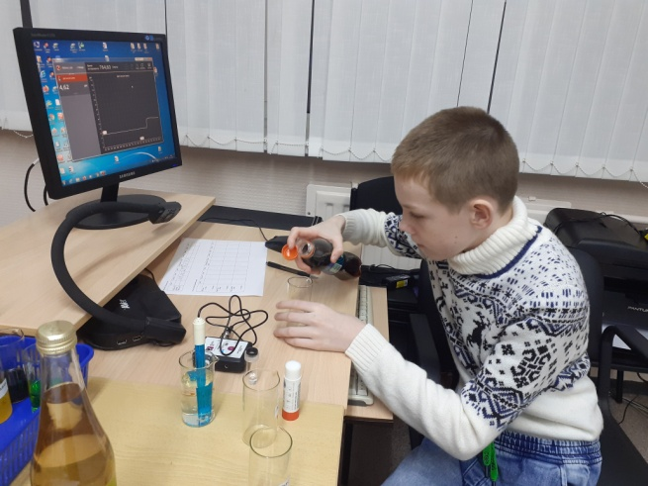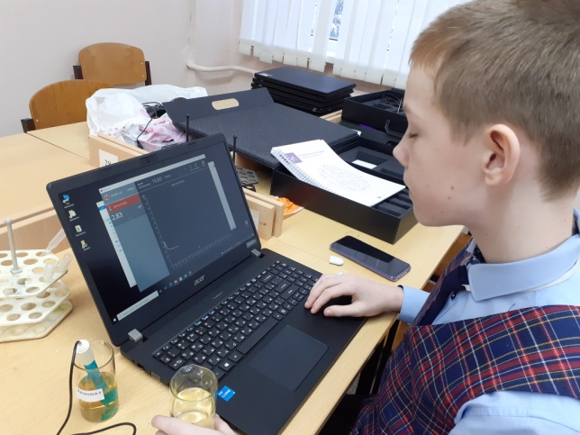
Фото «Я исследую кислотность напитков»
Таблица 2: «Исследование 3: Опыт с куриным мясом
 | Pepsi | Coca-cola | Fanta | Sprite | Газированная вода | Тархун | Лимонад | Байкал | Дюшес | Квас
Через час | нет | Мясо побелело. Раствор мутный. Много газов | Мясо побелело. Много газов | Мясо побелело. Много газов | Мясо побелело. | Мясо не изменилось. Много газов | Мясо побелело. Много газов | Мясо не изменилось. Бурый осадок. Много газов | Мясо не изменилось. Много газов | Мясо не изменилось. Много газов
Через сутки |  | Мясо и белое и рапалось. Мутный осадок | Мясо белое. Мутный желтыйосадок | Мясо белое. Мутный осадок | Мясо белое. Неприятный запах. Мутный осадок | Мясо зеленого цвета. Раствор зеленый | Мясо рапалось. Мутный осадок | Мясо белое. Желтый мутныйраствор. Коричневый осадок | Мясо коричневое Желтый раствор | Мясо темно-коричневое. Мутный осадок
Через неделю |  | Мутный раствор, мясо распалось
 |  | плесень | плесень |  |  |  |  | плесень | плесень
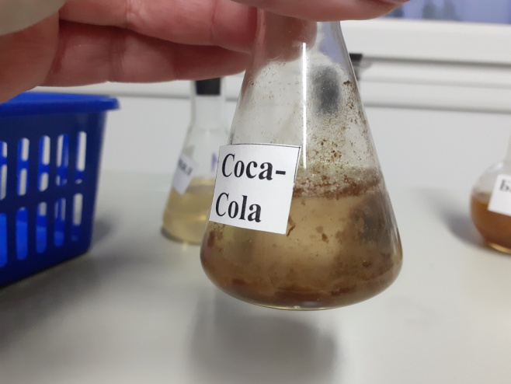
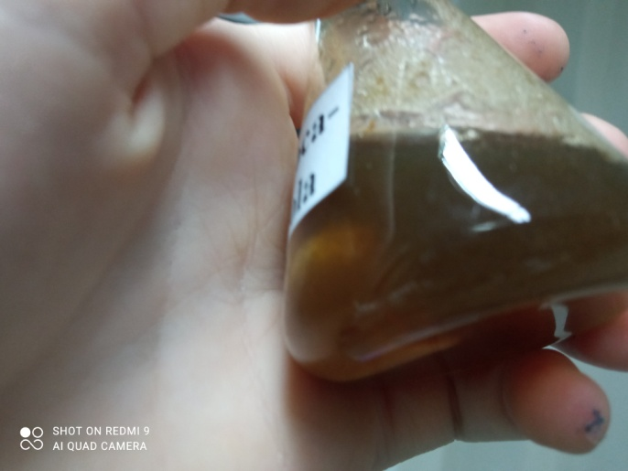
Фото «Coca-cola с мясом (через час и через сутки)»
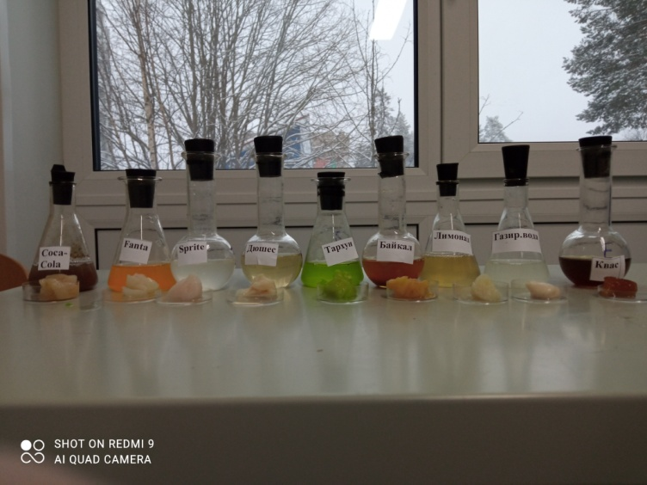
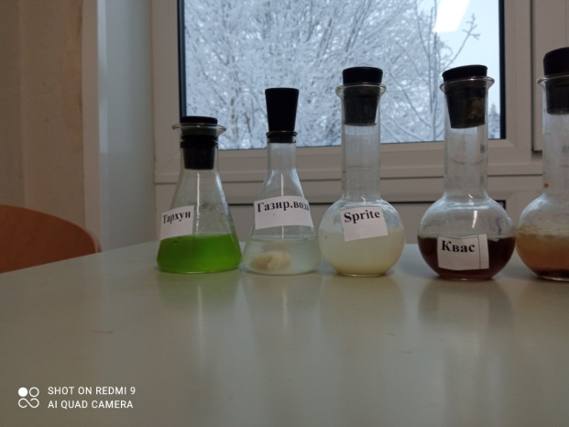
Фото «Опыт с мясом через сутки»
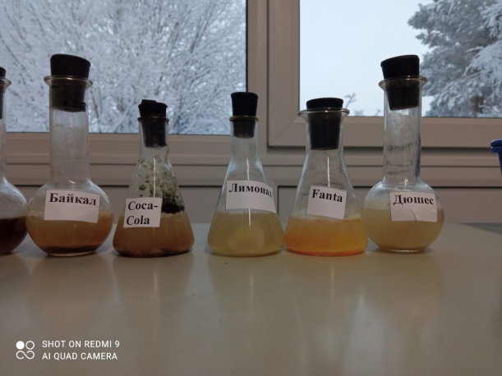
Фото «Опыт с мясом через неделю»
Таблица 3: «Исследование 4: Опыт с белком куриного яйца».
 | Pepsi | Coca-cola | Fanta | Sprite | Газированная вода | Тархун | лимонад | Байкал | Дюшес | Квас
Через час | Белок свернулся сразу. В Sprite бурное выделение газов
Через сутки | Белка осталось мало. Он растворяется в напитке.
Через неделю | Осадок. Плесень | Осадок.  Плесень | Осадок. Плесень | Осадок. Плесень | Плесень | Плесень | Плесень | Осадок |  | Плесень

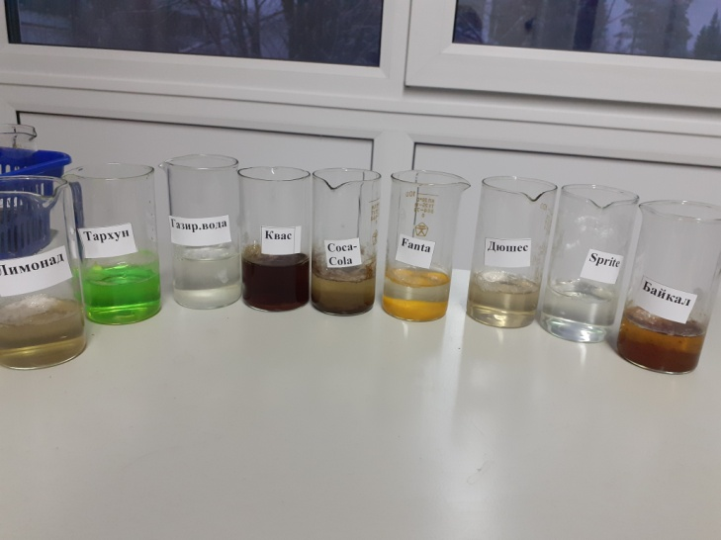
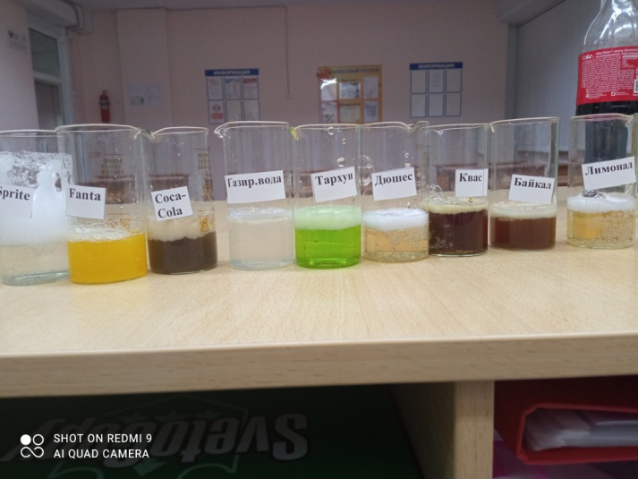
Фото «Опыт с куриным белком (через час)» Фото «Опыт с куриным белком (через сутки)»
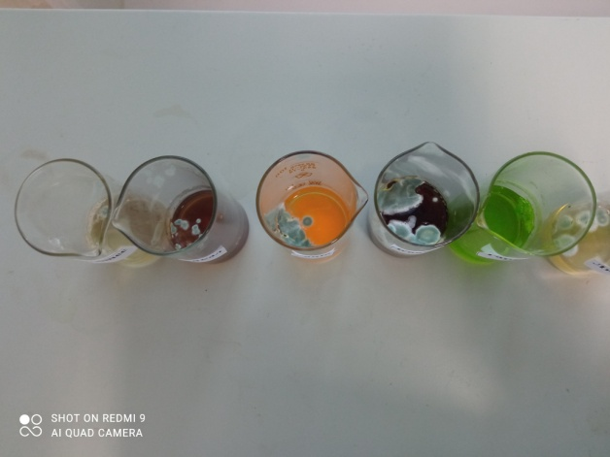
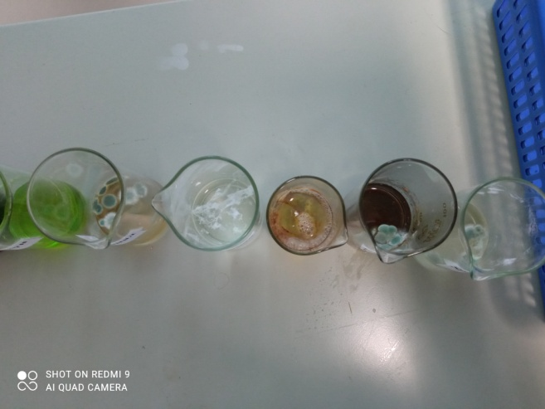
Фото «Опыт с куриным белком (через неделю)»
Таблица 4: «Исследование 5: Опыт со яичной скорлупой».
 | Pepsi | Coca-cola | Fanta | Sprite | Газированная вода | Тархун | Лимонад | Байкал | Дюшес | Квас
Через час  - Цвет скорлупы  - Прочность скорлупы | - | Св. корич | Св. жетл | - | - | Св. зел | - | Св.корич | - | Св.кор
 | Скорлупа осталась прочной
Через сутки  - Цвет скорлупы  - Прочность скорлупы | - | Темно- корич | Св. жетл | - | - | Зеленый | - | Корич | бежевый | Темно-корич
 | Скорлупа осталась прочной
Через неделю  Цвет скорлупы | - | Темно- корич | Св. жетл | - | - | Зеленый | - | Корич | бежевый | Темно-корич
Прочность скорлупы | Скорлупа осталась прочной
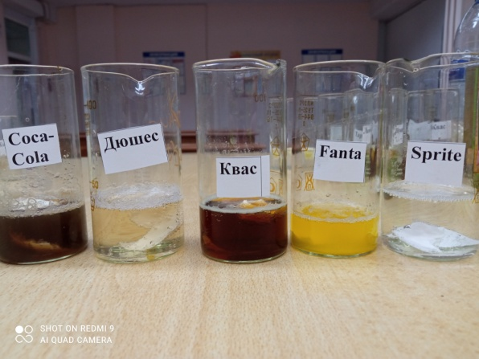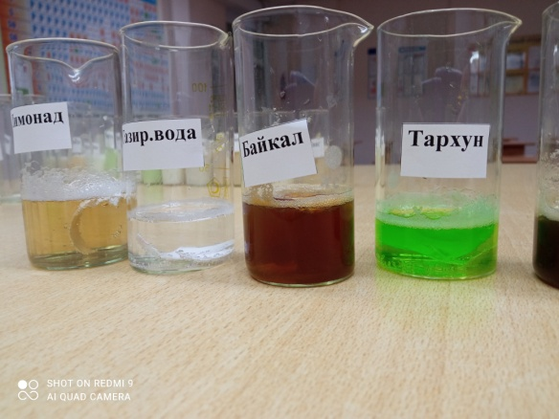
Фото «Опыт с яичной скорлупой (через час)»
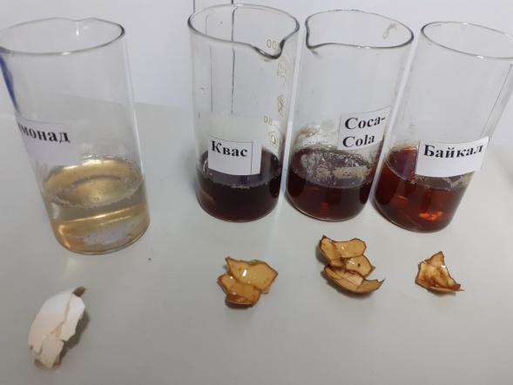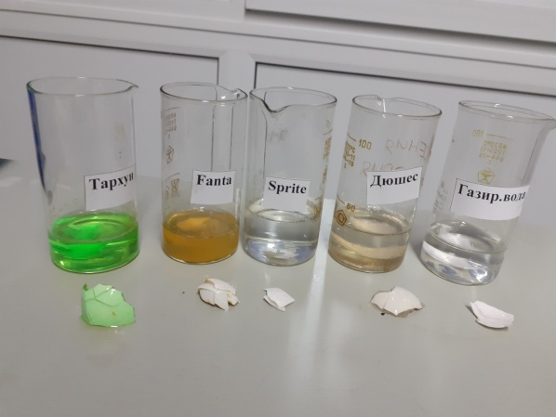
Фото «Опыт с яичной скорлупой (через сутки)»
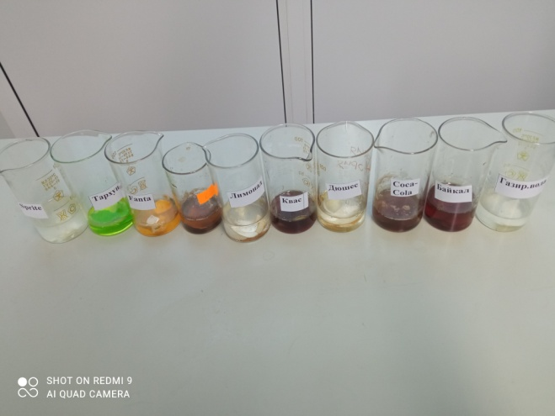
Фото «Опыт с яичной скорлупой (через неделю)»

Таблица 5: «Исследование 6: Опыт с яблоком».
 | Pepsi | Coca-cola | Fanta | Sprite | Газированная вода | Тархун | Лимонад | Байкал | Дюшес | Квас
Через час | Потемнело. Вспенивание | Вспенивание. Нет изменений |  |  |  |  |  | Св. кориневое. Вспенивание | Вспенивание | Св. кориневое. Вспенивание
Через сутки | Яблоко стало коричневым
Через неделю | Яблоко коричневое, распадается. Плесень |  |  |  |  | Нет плесени | Мало плесени | Нет плесени. Яблоко распалось |  | Плесень. Яблоко распалось

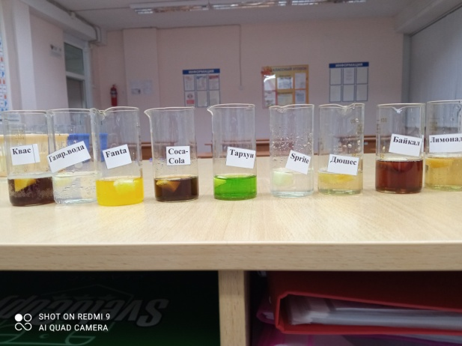
Фото «Опыт с яблоком (через час)»
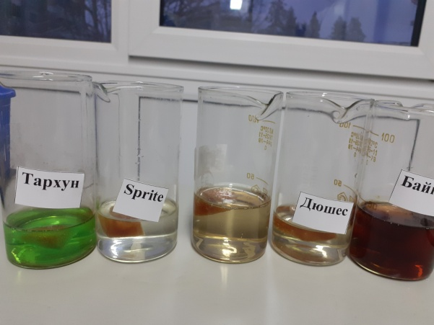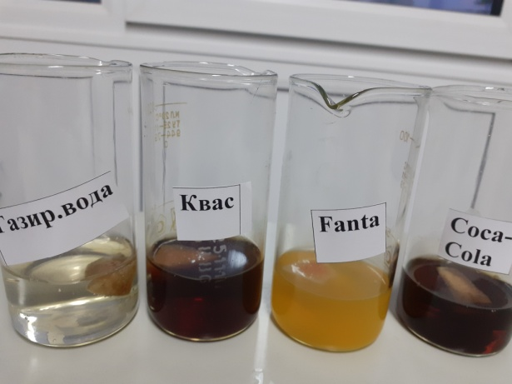
Фото «Опыт с яблоком (через сутки)»
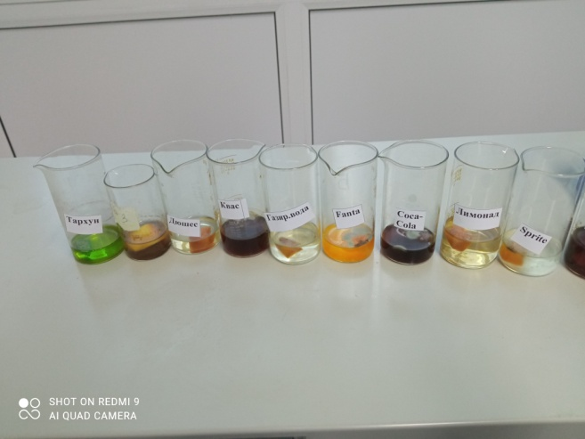
Фото «Опыт с яблоком (через сутки)»
Таблица 6: «Исследование 7: Опыт с молоком».
 | Pepsi | Coca-cola | Fanta | Sprite | Газированная вода | Тархун | лимонад | Байкал | Дюшес | Квас
Через час | Молоко свернулось.
 |  |  | 3 слоя веществ
Через сутки | Молоко скисшее.
Через неделю | Молоко превратилось в простоквашу.

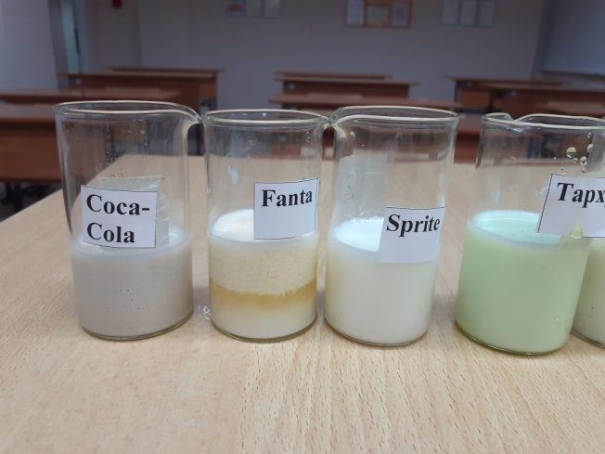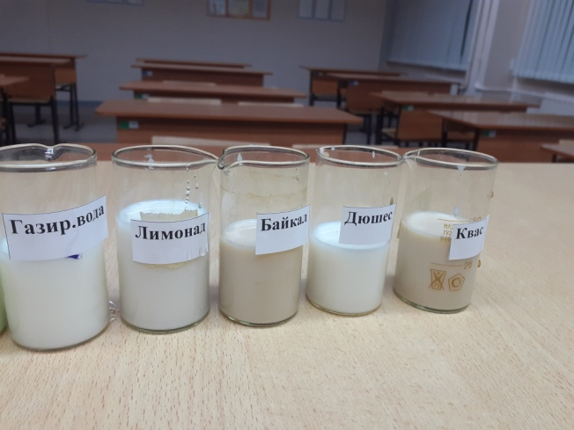
Фото «Опыт с молоком (через час)»
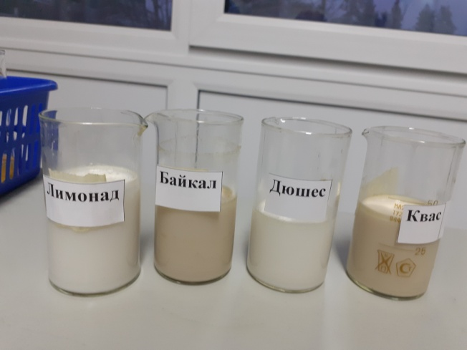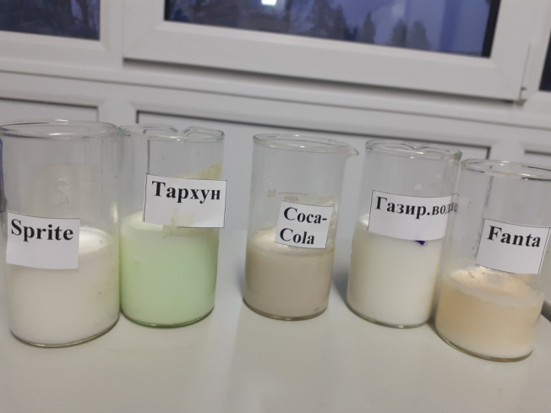
Фото «Опыт с яблоком (через сутки)»
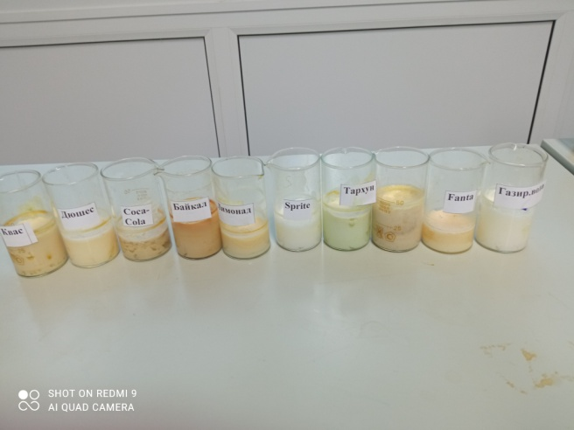
Фото «Опыт с яблоком (через сутки)»
Приложение 4. Результаты анкетирования
- Какие напитки вы чаще всего пьете (можно выбрать несколько ответов)?

- Какие газированные напитки вы предпочитаете (можно выбрать несколько ответов)?

- Какую воду вы предпочитаете пить (выбрать ОДИН ответ)?

- Считаете ли вы газированные, сладкие напитки вредными?

- Как часто вы употребляете газированные, сладкие напитки?

- Испытываете ли вы после употребления газированных сладких напитков следующие симптомы:

- Разрешают ли вам родители пить газированные напитки?

- Какой компонент в газированных напитках вы считаете самым вредным (можно выбрать несколько ответов)?

